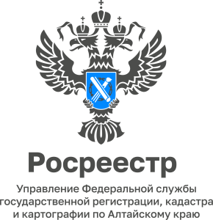

Вопрос: Правда ли, что если земельный участок на котором построен объект недвижимости, не предназначен для целей строительства (размещения) такого объекта, то государственный кадастровый учет и регистрации прав будет приостановлена и в случаи не устранения замечаний отказана.

Ответ: Да, согласно пункта 23 части 1 статьи 26 Федерального закона от 13.07.2015 «218-ФЗ «О государственной регистрации недвижимости» земельный участок, на котором создан (создается) объект недвижимости, представлен, передан собственником не для целей строительства (размещения) такого объекта, осуществление государственного кадастрового учета и регистрации прав приостанавливается по решению государственного регистратора на срок не более чем три месяца. Если в течение указанного срока не будет устранена причина, послужившая основанием для приостановления в осуществлении государственного кадастрового учета и регистрации прав будет отказано. В связи, с чем хотелось бы обратить внимание жителей Тальменского района на необходимость проведения всех разрешительных работ и оформления документов до начала строительства объектов недвижимости.

главный специалист- эксперт,
государственный регистратор
Тальменского отдела Управления
Росреестра по Алтайскому краю Ольга Викторовна Леонова

